Лекція
Методи і прийоми ознайомлення з декоративно-прикладним мистецтвом дітей дошкільного віку.

Викладач Чуйкіна Л.А.

.

Мета: формувати знання студентів про методи і прийоми навчання в зображувальній діяльності, про структуру занять з декоративного малювання, етапи ознайомлення дітей з декоративно-прикладним мистецтвом; розвивати поняття про естетичні переваги декоративно-прикладного мистецтва як джерела позитивних емоцій в ознайомленні дітей; розвивати комунікативні вміння при складанні мистецького аналізу твору ДПМ та презентації власних колекцій виробів ДПМ. Виховувати любов до творів народного мистецтва.

План
Вступ.
- Виражальні засоби мистецтва.
- Базова програма розвитку дитини « Я у Світі», «Соняшник» в ознайомленні дітей з ДПМ.
1.Традиційні форми навчання і роботи з ДПМ
  - Структура декоративного малювання.
2.Наочні методи та прийоми, вимоги до їх використання.
3.Словесні методи та прийоми.
4.Практичні та ігрові методи та прийоми.
5.Етапи (система занять) ознайомлення з декоративно - прикладним мистецтвом.

Ключові поняття: метод, прийом, метод ,, занурення’’система занять, структура декоративного малювання.

Студенти повинні знати: поняття метод, прийом, структуру декоративного малювання, етапи( систему занять) ознайомлення дітей дошкільного віку з декоративним мистецтвом.
Засоби навчання: комп’ютерні засоби, презентація «Методи ознайомлення дітей з декоративним мистецтвом»», дитячі роботи, зразки до занять, художнє слово, виставка літератури.
Завдання для самостійної роботи студентів:
1.Додати в «Скарбничку» наочність, фотоілюстрації, художнє слово по видам ДПМ до занять з дітьми в ДНЗ.
2.Опрацювати: Калуська Л.В. Народні ремесла у дитячому садку. – Харків: Ранок-Н.стор. 17-19
3. Котляр В.П Основи образотворчого мистецтва і методика художнього виховання дітей: Навчальний посібник.- К.: Кондор, 2006 . стор46-47
4. Скиданова Л. Я., Сірченко Л.І. Декоративне малювання та аплікація в дитячому садку стор.8-20
5. Коментар статті ж.Дошкільне виховання № 11 -1999р. Декоративне малювання Л. Сірченко.

Вступ.
Народне декоративно-прикладне мистецтво України за своїм змістом і формою є близьким щодо розуміння й творчого відтворення в зображувальній діяльності дошкільників. Це дає змогу педагогам використовувати його як засіб розвитку основ естетичної свідомості й творчості.
Виражальні засоби декоративно-прикладного мистецтва:
- Форма; фактура матеріалу, декор як система оздоблення;

Широко використовуються в оздоблювальному мистецтві, книжковій ілюстрації, скульптурі, архітектурі.
Програма передбачає такі завдання:
- Розвивати у дітей естетичне сприймання при безпосередньому ознайомленні з творами декоративного мистецтва – розписи, вишивка , кераміка тощо.
- Вчити розуміти значення і красу декоративного мистецтва.
- Вчити дітей композиції візерунків на папері різної форми, на об’мних талощинних предметах.
- Вчити гармонійного поєднання кольорів та їх відтінків як у декоративному малюванні, так і в декоративній аплікації.
- Оволодіти технічними прийомами декоративного малювання та аплікації
- Вчити виконувати колективні роботи, складати панно з окремих декоративних візерунків за мотивами російського та українського декоративного мистецтва.
Всі ці завдання здійснюються протягом чотирьох років. Відповідно до кожної конкретної групи програмою передбачені конкретні завдання.

Базова програма « Я у Світі»
В ході декоративного малювання дорослий розширює знання дошкільника про килимарство, народну іграшку, писанку, вишивку. Формувати уміння експериментувати і створювати зі знайомих елементів (рослинних, геометричних) орнаменти у крузі, овалі, квадраті, трикутнику, смужці, на площинних формах-силуетах, які імітують предмети побуту; вчити виконувати візерунки ритмічно, кольоровими поєднаннями властивими для української вишивки, писанки, кераміки.
При ознайомленні з творами образотворчого мистецтва важливо формувати в дитини уміння емоційно сприймати ілюстрації, репродукції картин, твори українського декоративно-прикладного мистецтва, спонукати дітей цікавитись творами образотворчого мистецтва, помічати виразні засоби образу у картині, скульптурі, посилювати емоційні враження відповідною музикою.

Структура та зміст декоративного малювання
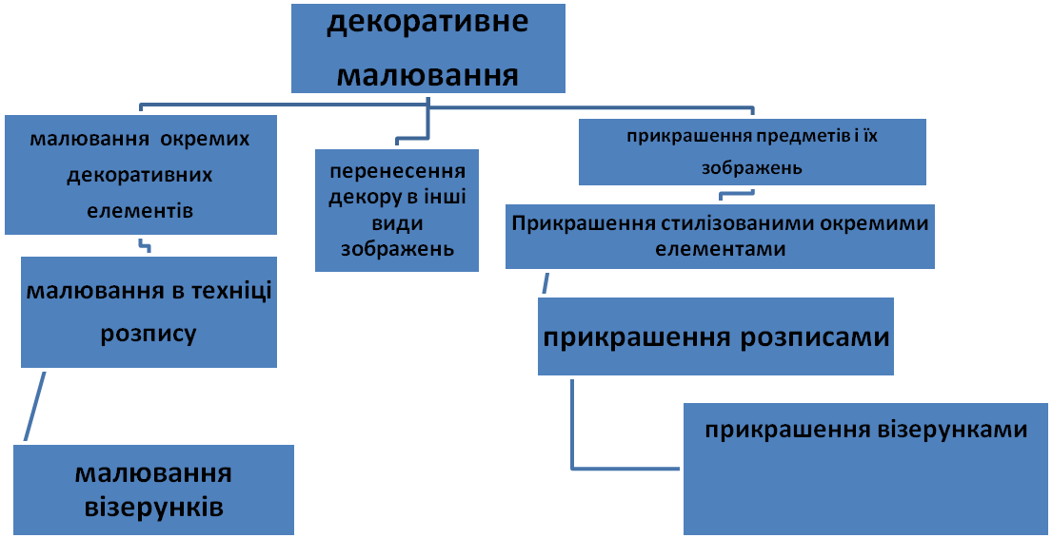

- Традиційні форми організації дітей:
групові, фронтальні, індивідуальні, міні-заняття.
Навчання прикрашанню предметів проходить в такій послідовності:
- розглядання предметів, малювання елементів, складання візерунків і розпису, прикрашання. Всі частини повинні бути взаємопов’язані й супроводжуватися розповідями, поясненнями, показами, співбесідами педагога й дітей
2.Форми роботи керівника ізостудії:
- гурткова робота, повсякденна діяльність, ігри-заняття « в художній майстерні», самостійна художня діяльність.
Методикою використання народних ремесел в роботі з дошкільниками передбачені такі етапи активізації діяльності дітей:
- пізнавальний, що характеризується нагромадженням знань про народні ремесла;
- емоційно - змістовий, завдання якого полягає у розвитку здатності до художньо-творчого переживання і співпереживання, у формуванні морально -етичних уявлень;
- художньо-діяльний, який полягає у практичний реалізації засвоєних знань про народних ремесел, у формуванні навичок виготовлення певних виробів.
Методика складається із сукупності методів і методичних прийомів, спрямованих на підвищення ефективності засвоєння знань про народні ремесла, звичаї, трудові традиції, моральні норми у праці, мобілізацію пізнавальної активності та формування емоційно-цінносного ставлення до виробів.

Керівник образотворчого мистецтва організовує діяльність дітей, збагачує їх потрібними знаннями, використовуючи при цьому різні методи та прийоми.
Підготовка до занять. В ізостудії треба мати достатню кількість творів декоративного мистецтва – решетілівські вишивки, опішнянські та косівські керамічні вироби, народні іграшки, декоративні розписи майстрів : К. Білокур, П. Хоми, М. Приймаченко та петриківський розпис на пепері, дереві та пап’є – маше,вироби хохломського розпису , мереживо, килимки та предмети ткацтва. Можна використовувати репродукції, зразки, виконані за мотивами різних видів мистецтва. Останнім часом випущено ряд альбомів, в серії «Чарівний світ народного мистецтва», присвячених окремим видам декоративного мистецтва: « Петриківський розпис»,» Косівський розпис" , « Яворівська дерев’яна іграшка”, « Опішнянський розпис»(з методичними рекомендаціями) та доповненнями робочих зошитів

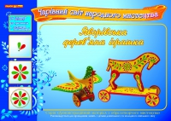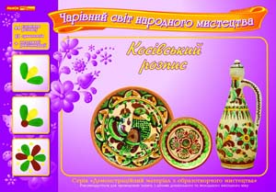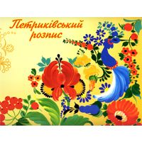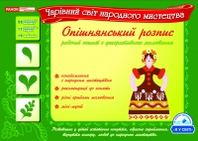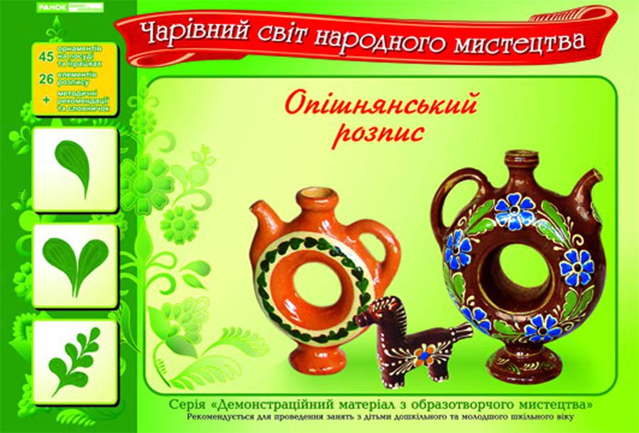

Кращим матеріалом для розглядання і використання в декоративному малювання та аплікації є твори декоративного мистецтва. Так, ознайомлюючи дітей з керамікою в старшій групі , педагог може розглядати з дітьми куманці, вази, тарілочки, глечики і т.д. Основними принципами добору матеріалу для навчання на заняттях рекомендується ввжати доступність орнамента розумінню й творчому відтворенню; цікаве кольорове вирішення й техніка виконання; типовість орнаментального мотиву для конкретної місцевості; багаті прикладні можливості ( де може бути використаний такий орнамент) в оздобленні одягу, посуду, меблів. будівель.
Можливсті побічного впливу декоративно- прикладного мистецтва на особистість безмежні й педагог завжди зуміє звернути увагу дітей на те, як прикрашає їх кімнату, хол,музичний зал - оригінальна керамічна ваза, декоративна таріль, гаптована серветка, вишитий рушник.
Обізнанність педагога-художника з теорією декоративного мистецтва. Здатність скласти мистецтвознавчу розповідь для малюків, зробити оптимальний добір програмового змісту для занять різних видів та типів (мистецтвознавча розповідь, бесіда, розповіді дітей, вправи в техніці складання візерунків і прикрашання предметів – це види за методом; мистецтвознавчі практичні й творчі ( комбіновані) – це типи за змістом і структурою
На початку заняття необхідно використати « хвилинки краси» - милування та розглядання виробів по темі. Бажано розглядати , дотримуючись певної послідовності.Головна мета – навчити дітей не тільки помічати красиві речі,затримуватись біля них, милуватися, а й розуміти їхню красу, зміст і призначення декору; виховувати бажання самому створювати красиві узори й прикрашати виготовлені ними вирби з глини, паперу, пап’є- маше предмети або їх зображення в малюнках
Етапи розглядання виробу декоративного мистецтва.
( див. роздатковий матеріал).
Розглядання і обстеження виробу декоративно-прикладного мистецтва.
- Назва і милування виробом.
- Практичне ( ужиткове або декоративне) призначення.
- Художнє слово .
- Підкреслення форми виробу обстежуючим жестом.
- Кольорове тло і кольорова гама.
- Назва елементів, їх розташування.
- Композиційне розташування візерунку, декорування частин виробу елементами їх повторюваність навсій поверхні виробу.
- Милування і емоційне схвалення виробу.
Зразок – це зображення ( малюнок чи аплікація), виконане педагогом до заняття в тому матеріалі і в тій техніці, в якій працюватимуть діти. Він повинен відповідати вимогам доступності і викликати у дітей інтерес. Використовується зразок, як і натура, на початку заняття. Використання зразка не забезпечує активізації творчого потенціалу. Діти, як правило, намагаються наслідувати йому, не замислюючись про внесення чогось свого, індивідуального. Використання кількох зразків або зняття після детального аналізу дещо урізноманітнює малюнки, виконані потім дітьми.
Особливо яскраво виявляється повторення зразка при виконанні завдань з розпису площинних форм, що зображують предмети побуту( посуд, одяг тощо), а також оригінальних завдань з розпису об’ємних предметів у манері народних майстрів ( коники, ложки, барині, макітри, куманці, зразки частин одягу. Тому варто виготовити 2-3 зразка для прояву творчості та варіантів вибору візерунків Основою програмного змісту у таких зразках можуть бути однакові елементи, однаково заповнена форма, інші ж складові частини візерунка в кожному зразку можуть бути різними. Проте використання декількох зразкі на занятті можливе лише тоді, коли запас знань про візерунки певного виду декоративного мистецтва, про заповнення певної геометричної форми, і коли діти оволоділи технікою малювання чи аплікації. Педагог радить малювати візерунки близьки до якогось зразка, але добирати кольори і тло самостійно.
Показ – це наочне пояснення, як діяти далі. Демонструючи педагог звертає увагу на послідовність виконання, на спосіб нанесення мазків, ліній, дуг, на їх розміщення. Показувати прийоми зображення треба у тому ж матеріалі, з якими діти працюватимуть, в помірному темпі. Показ може бути повним або частковим.
- Словесні методи та прийоми. За провідним методом ці заняття класифікуються як мистецтвознавчі розповіді педагога, що тривають 10-15 хвилин; мистецтвознавчі бесіди; створення дітьми мистецтвознавчих розповідей про предмети ДПМ ( художньо-дидактична гра). Їх тривалість зумовлена інтересом дітей ( близько 20 хвилин).
Підготовкою до оволодіння дошкільнятами узагальненими способами дій у декоративному малюванні мають бути заняття мистецтвознавчого характеру « Що таке узор?» з розгляданням прикрашених предметів і демонстрацією педагогом свої творчих орнаментальних композицій у смузі. Головна мета – активізація бажання навчитися малювати гарні візерунки. Щоб прикрашати предмети й зображення.
Міні- заняття на теми: « Художники, що виготовляють тканини, …з розпису посуду… ілюстратори дитячих казок……з одягу, та інші»

На заняттях з декоративного малювання та аплікації можуть бути використані такі словесні прийоми: запитання, пояснення, вказівка, оцінка і заохочення.
Запитання для аналізу ставляться у такій формі: « В якій роботі квітка намальована посередені тарілочки ?» « Де квіти і листя добре намальовані вільними мазками?»
Пояснення використовується під час способу виконання декоративного візерунка, послідовність заповнення форми, підкреслює чому робити так, а не інакше.
Вказівка як методичний прийом використовується у всіх вікових групах. Найчастіше використовує загальну вказівку, коли помічає, що більшість дітей припускає одну і туж помилку і за допомогою вказівки допомагає дітям виправити недолік.
Оцінка та заохочення в позитивній та тактовній формі. « Щоб правильно і красиво прикрашати предмети…» З середньої групи вводиться диференційована оцінка, залежно від якості роботи. Критерієм оцінки на будь-якому занятті є виконання програмного змісту. До аналізу залучаються і діти. Форму оцінки роботи дітей на кожному заняття треба урізноманітнювати, не припускаючи трафарету!( Яка робота вам подобається і чому? - Такі шаблони не допускаються. )
Особливо важливим є використання художнього слова на заняттях з зображувальної діяльності. Адже, розвиваючи естетичні почуття дитини, педагог спрямовує їх увагу не тільки на засоби зображення, а й на зміст певної теми, який робить образ виразним.
Воно дає більш яскраве, мальовниче та точне уявлення про мистецтво в цікавій доступній для дітей формі. Вірші, загадки, легенди дають змогу дуже легко уявити виникнення того чи іншого декоративно-прикладного мистецтва, певного жанру, його значення, та місця в житті сучасної людини. Надасть певну базу знань, не руйнуючи творчу атмосферу науковими, нецікавими для дітей факторами.
Художнє слово викличе естетичну насолоду від знайомства з мистецтвом та виражати своє ставлення до нього.
Кожна дитина, під впливом почуттів, що здатне викликати виразне слово вихователя, може створювати невичерпні образи почутого, перероблюючи їх на свій, лише їй одній відомий лад. Кваліфікований педагог ніколи не буде починати заняття, не використавши виразні слова, щодо цієї теми. Саме завдяки ним, дитина налаштовується на подальшу творчість, без якої роботи дітей не мають сенсу.
Досвід поколінь, історія, яскраві та поетичні описи, що присутні в віршах, легендах, піснях, тощо. дають дітям простір для уяви, яка і є першоосновою для створення справжніх дитячих шедеврів.
Жодна звичайна розповідь нездатна викликати в дітей таку бурю почуттів, адже світ вони сприймають всіма органами чуття. Почуття і думки дітей майже нероздільні. Ідуть ніби одним потоком, злиті в один акорд, діти не визнають півтонів. Все бачиться їм тільки в крайностях. Почуття їхні дуже бурхливі, але завжди короткі, це почуття - спалахи. Звідси й береться дитяча образність, метафори і порівняння, які гарний педагог допоможе дитині перенести на папір, передати різномаїттям барв, незвичним засобом зображення. І всьому цьому кладе початок художнє слово.
Місце художнього слова на занятті може визначатися, в залежності від теми, мети та виду заняття. На заняттях із малювання під час ознайомлення зі світом художника дитина зустрічається з новими словами. Ураховуючи особливості дошкільника, необхідно так пояснити значення нових слів, щоб дитина мала можливість сприйняти кожне слово емоційно, зацікавлено, граючи з ним. Метою таких занять можуть бути:
- Познайомити дітей зі словами, якими користується художник,
- Учити дітей грамотно і правильно промовляти нові слова.
- Учити використовувати різну силу голосу,
- Збагачувати емоційну насиченість у промовлянні нового слова з відтінками різного настрою.
- Розвивати почуття ритму і мелодійності у промовлянні слова.
Перелік вправ:
- Шепотіння слова
- Прокричи слово
- Слово стрибає
- Слово сумує
- Здивоване слово
- Розчароване слово
- Спокійне слово
- Радісне слово.
Художнє слово бути оформлене в різноманітних видах:

Фольклорні та художні тексти про народні ремесла
- мистецтвознавча розповідь
- легенда
- казка,
- вірш
- загадка
- приказка
- прикмета
- пісня
- бесіда
З’являється розуміння жанрів малих поетичних форм українського фольклору: українська народна пісня, прислів’я, загадка, скоромовка.
Вимоги до творів для дітей середнього дошкільного віку такі:
- чітка та зрозуміла мораль твору;
- невеликий зміст;
- ритм та композиція;
- пізнавальний характер твору в образотворчому змісті

Щоб посилити інтерес до роботи, окремі заняття проводяться в ігровій формі.

Практичні та ігрові методи та прийоми :

Заняття – вправи в техніці малювання елементів, розпису, візерунка. Демонстрація технічних прийомів у співтворчості з дітьми.
Художньо-дидактичні ігри для розвитку композиційних вмінь в розташування візерунку,, Де майстри візерунок шукали?’’« Хто правильно складе узор?», « Прикрась візерунком посуд», « Вдягни ляльку Галю», « Як можна прикрасити споруди?», « В майстерні художників», « Склади орнамент», « Що змінилось в миснику», « Вгадай вид народного ремесла», « Відшукай геометричні форми в орнаментах» тощо.
Складання плану – конспекту художньо-дидактичної гри.

- Назва гри.
- Дидактична мета.
- Ігрова мета.
- Матеріали та обладнання
- Хід гри

Художньо-дидактична гра «Склади візерунок»

Матеріал: форми силуетів предметів, аплікаційні елементи розпису.
Дидактична мета: закріпити і розширити знання про елементи петриківського розпису, формувати композиційні навички у складанні візерунків, закріпити знання про принципи побудови візерунка на різних формах..

Ігрова мета: вміти прикрашати уявний предмет (шкатулку, таріль, вазу) різними варіантами композиції, розвивати естетичний смак, почуття кольору.
Правила гри: Після розповіді про візерунки, про правила гри, запропонувати прикрасити різні форми силуетів аплікаційними візерунками, враховуючи кольорове сполучення, варіанти розташування.

Наприклад «Де майстри візерунок шукали», «Склади візерунок ( на тарілочці, на глечику»

Дидактична гра „З чого зроблений посуд?”
Ціль: Закріпити уявлення дітей про різні види посуду: які предмети входять у ці набори; посуд може зроблений з різних матеріалів. Уточнити, які ознаки відрізняють один матеріал від іншого: зовнішній вигляд, міцність, крихкість, прозорість. Підкреслити, що на виготовлення речей затрачається праця людей. Речі – друзі людини, до них варто відноситися дбайливо, правильно ними користуватися. Розвивати зорове і дотикове сприйняття, образне бачення, уяву дітей.
Ігрова задача. Довідатися, з яких матеріалів виготовляється посуд „довідатися таємницю посуду”.
Ігрові дії. Розглядання предметів посуду, зроблених з різних матеріалів. Різноманітні дії, що допомагають виявити особливості того або іншого матеріалу.
Устаткування гри. Посуд з різного матеріалу, красивий за формою і кольором. Набори: посуд із глини, порцеляни, дерева, скла. У кожнім наборі не менше 8-10 предметів. Посуд з кожного матеріалу можна помістити в окрему коробку, шухляду, зав’язати шнурком, як посилку.

Хід гри.
Вихователь: „Діти, нам прийшли посилки з магазина. У кожній посилці посуд, він різний. Ми з вами зараз розділимося на групи, кожна група встане біля своєї посилки. Почнемо розкривати першу посилку. Нехай кожний із групи обережно дістане по одному предмету”. Вихователь дозволяє подивитися і потрогати посуд руками. Після цього запитує дітей: „Що ви дістали? )чашки, ложки, тарілки). Для чого використовується це посуд? (для чаю). Як же ми його назвемо одним словом? (Чайний). Хто знає, з чого він зроблений? (З білої глини). Візьміть обережно один предмет з цього набору в руки і подивіться на світло. Що ми бачимо? Так, він увесь світиться, він дуже тендітний і тонкий. Тому з нею варто звертатися дуже дбайливо. Поставте всі предмети красиво на стіл. У нас з вами вийде ошатний натюрморт із чайного посуду.
А зараз послухайте два музичних уривки й відгадайте, який з них підійде до цього посуду. (Звучить по черзі вальс і марш). Яка мелодія пасує посудові з порцеляни? (Перша). А що чується в ній? (Легкість, ніжність).
Діти дістають посуд, розставляють його. Розглядаючи, називають предмети. Потім разом з вихователем з’ясовують призначення їх (для готування їжі). Установлюють „таємницю” цього посуду: він дуже міцний, стійкий до високих температур. Виготовляється він з різних матеріалів – алюмінію, міді, чавуна.
Після цього розкриваються наступні посилки. Обговорюють, для чого використовується кожен предмет.
Вихователь: От ми і довідались, який буває посуд і з яких матеріалів його роблять. А зараз я буду показувати вам шматочки різних матеріалів, а ви будете підходити до того столу, на якому стоїть посуд, зроблений з того матеріалу, що я покажу. (Вихователь по черзі показує скло, глину, дерево, чавун, мідь).
Художньо-дидактична гра «Склади візерунок»

Матеріал: форми силуетів предметів, аплікаційні елементи розпису.
Дидактична мета: закріпити і розширити знання про елементи петриківського розпису, формувати композиційні навички у складанні візерунків, закріпити знання про принципи побудови візерунка на різних формах..

Ігрова мета: вміти прикрашати уявний предмет (шкатулку, таріль, вазу) різними варіантами композиції, розвивати естетичний смак, почуття кольору.
Правила гри: Після розповіді про візерунки, про правила гри, запропонувати прикрасити різні форми силуетів аплікаційними візерунками, враховуючи кольорове сполучення, варіанти розташування.

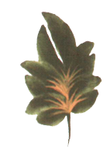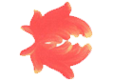

Матеріали для художньо-дидактичної гри
« Придумай візерунок для петриківської шкатулки»

Ігрові ситуації або проведення розваг . « Театр народної іграшки», «Ярмаркування» ( діти купують різні вироби народних ремесел і намагаються якомога більше про них розповісти).
Екскурсії до краєзнавчого музею, художнього салону, магазину сувенірів.
Тематичні заняття « « І на тім рушничкові…», « Чарівна витинанка», « При гончарному крузі».

Виділяють загальні методи та методичні прийоми, що стосуються ознайомлення з усіма видами народних ремесел і можуть бути використані на всіх етапах. Існує методика « занурення». Зміст роботи за такою методикою такий: відбирається певний проміжок часу ( 2-3 тижні , а для гурткової роботи можна збільшити та урізноманітнити теми занять з ознайомлення з декоративним мистецтвом та навчання декоративному малюванню. Двічі на тиждень проводяться заняття тільки декоративного змісту з ознайомлення з певним видом мистецтва.
ІІ.Презентація власної колекції виробів ДПМ. «З бабусиної скрині» Студенти розповідають про вироби.
Для прикладу наводимо таку систему занять:
Система занять з навчання
декоративному малюванню
за мотивами Петриківського розпису.
1 заняття,,КАЗКОВИЙ КРАЙ”
(ОЗНАЙОМЛЕННЯ З ІСТОРІЄЮ ВИНИКНЕННЯ,МАЙСТРАМИ)
ДОЦІЛЬНО ВИКОРИСТАТИ:
* діафільми,слайди,відео і комп ютерні засоби.
*Вироби майстрів,фотоілюстрації.
*Пензлик-кошачку,темперу,фарбу,патичок.
* Обігрування за допомогою персонажів театру.
*Мистецтвознавчу розповідь,художнє слово.
*Музичний супровід.
*Художньо-дидактичну гру: ,,Де народні умільці візерунки шукали?” ,,Склади візерунок”
2 Заняття Навчальне
- Знайомство з тлом(чорне. біле, жовте, блакитне, зелене, рожеве);
- Назви предметів(тарелі, мальовки, підноси,вази);
- Розглядання композицій візерунків(бігунець,букет)
- Розглядання таблиць елементів(зернятко,горішок,квітка-цибулинка,гроно калини)
- Розглядання 2-3 зразків вихователя
- Поетапний показ елементів,прийомів;
- Малювання елементів в техніці розпису(вправи на аркуші паперу)
- Нагадування про розпис(художнє слово);
- Враження дітей;
Музичний супровід.
3 заняття(Навчальне)
- Знайомство з тлом(чорне.біле,жовте,блакитне,зелене,рожеве);
- Назви предметів(тарелі,мальовки,підноси,вази);
- Розглядання композицій візерунків(бігунець,букет)
- Розглядання таблиць елементів(зернятко,горішок,квітка-цибулинка,гроно калини)
- Розглядання 2-3 зразків вихователя
- Поетапний показ елементів,прийомів;
- Малювання елементів в техніці розпису(вправи на аркуші паперу)
- Нагадування про розпис(художнє слово);
- Враження дітей;
Музичний супровід.
4 заняття,,Веселий ярмарок”
- Розглядання і знайомство з творами(свищики,шкатулки);
- Зразки вихователя(на силуетах іграшок,формах шкатулок);
- Розглядання розміщення візерунку;
- Поетапне малювання візерунків на силуетах(за вибором)
- Внесення елементів творчості дітей;
- Самостійний підбір кольорів,штампів з картоплі,цибулі;
- Художнє слово;
- Музичний супровід;

Питання для обговорення:
1. Що означає поняття - виражальні засоби мистецтва.
2. Які завдання з ознайомлення з ДПМ викладені в Базовій програмі розвитку
3.Назвіть традиційні форми навчання і роботи з ДПМ
4. Перелічте структурні компоненти декоративного малювання.
5. Вимоги до використання наочності
6. Назвіть етапи обстеження виробу ДПМ
7.Яке значення мають мистецтвознавчі бесіди?
8. Поясніть метод « занурення».
9.Як правильно записати план художньо-дидактичної гри. Наведіть приклади таких ігор.
10 Наведіть приклади практичних та ігрових методів та прийомів.
11. Назвіть етапи (систему занять) ознайомлення з декоративно- прикладним мистецтвом дітей дошкільного віку.

